LG anuncia colaboração técnica com a Magna para o futuro da mobilidade

Empresas vão desenvolver os protótipos da próxima geração de solução de infoentretenimento de direção autônoma

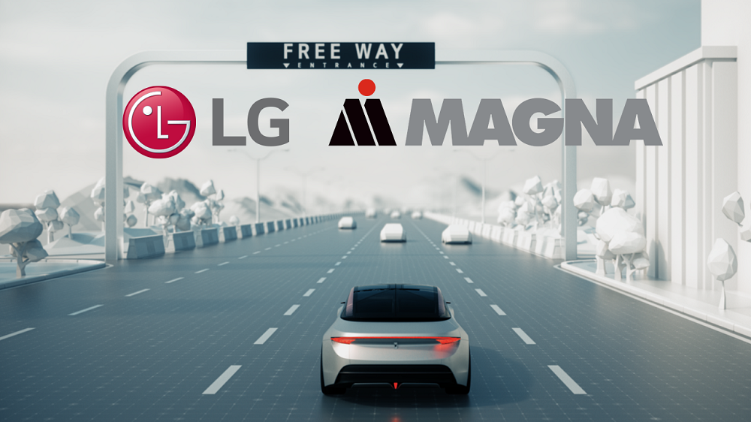

São Paulo, janeiro de 2023 – A LG Electronics anunciou uma colaboração técnica com a Magna, empresa global de tecnologia de mobilidade e uma das maiores fornecedoras do setor automotivo. As duas empresas assinaram um acordo para desenvolver uma prova de conceito para uma solução de infoentretenimento de direção autônoma, destinada a proporcionar experiências diferenciadas ao cliente e permitir a preparação para o futuro da mobilidade.

No acordo, a LG e a Magna explorarão a viabilidade técnica de integrar os recursos de infoentretenimento da LG com o Advanced Driver Assistance System (ADAS) da Magna e as tecnologias de direção automatizada.

A LG Vehicle Component Solutions (VS) Company é reconhecida como líder em recursos de infoentretenimento em veículos (da sigla IVI em inglês) na indústria automobilística. Para se preparar para o carro do futuro, a empresa tem explorado proativamente seu portfólio de produtos e tecnologias futurísticas.

Este conceito se concentrará na criação de soluções IVI-ADAS executáveis para melhor atender aos programas de veículos das montadoras. Tanto a LG quanto a Magna planejam apresentar esse conceito às montadoras globais durante a CES 2023.

“Estamos entusiasmados em trabalhar com a Magna, agora no setor de direção automatizada, para desenvolver uma prova de conceito que possa agregar valor que vai além do nosso domínio no cockpit”, disse Eun Seok-hyun, presidente da LG VS Company. “Planejamos trabalhar juntos para demonstrar possíveis inovações ADAS que podem ajudar as montadoras a enfrentar alguns de seus desafios mais difíceis.”

Esta colaboração segue uma joint venture bem-sucedida que a LG e a Magna anunciaram em julho de 2021, chamada LG Magna e-Powertrain Co., Ltd, para fabricar motores elétricos, inversores e carregadores integrados, bem como sistemas de direção elétrica correspondentes para dar suporte à crescente mudança global para veículos elétricos para determinadas montadoras.

# # #

CONTATO – LG:
Angela Sakuma – angela.sakuma@lge.com
Ana Paula Silva – anapaula.silva@lge.com

CONTATO – LG-ONE
Elaine Cruz (11) 91176-7571 – elaine.cruz@lg-one.com
Vitória Loria – vitoria.loria@lg-one.com

# # #

SOBRE A LG ELECTRONICS, INC.
A LG Electronics é uma inovadora global em tecnologia e produtos eletrônicos de consumo com presença em quase todos os países e uma força de trabalho internacional de mais de 75 mil pessoas. As quatro empresas da LG – Home Appliance & Air Solution, Home Entertainment, Vehicle component Solutions e Business Solutions – combinadas geraram vendas globais de mais de US$ 56 bilhões em 2020. A LG é uma fabricante líder de produtos de consumo e comerciais que vão desde TVs, eletrodomésticos, soluções de ar, monitores, robôs de serviço, componentes automotivos e suas marcas premium LG SIGNATURE e inteligente LG ThinQ são nomes familiares em todo o mundo. Visite o site para obter as últimas notícias.

SOBRE A LG ELECTRONICS NO BRASIL
Operando no Brasil desde 1996, a LG Electronics comercializa no País um extenso lineup de produtos, com mais de 350 itens, entre TVs, Áudio e vídeo, equipamentos de informática, Condicionadores de Ar, Linha Branca e Soluções Corporativas. A companhia, que fabrica nas plantas de Manaus a maioria dos produtos vendidos no Brasil, já é considerada a segunda maior operação da LG, atrás apenas dos Estados Unidos. Com cerca de 6 mil funcionários, a subsidiária brasileira conta com um centro de Pesquisa e Desenvolvimento, assistência técnica e call center próprios, além de uma loja própria em Recife.

ACOMPANHE TODAS AS INFORMAÇÕES NOS CANAIS LG
Site: http://www.lg.com/br
Instagram: https://www.instagram.com/lgbrasil/
Twitter: http://twitter.com/lgdobrasil
YouTube: http://www.youtube.com/lgdobrasil
Facebook: http://www.facebook.com/lgdobrasil
Linkedin: www.linkedin.com/company/lg-electronics-brasil

# # #

LG ELECTRONICS - SAC
4004 5400 (Capitais e regiões metropolitanas)
0800 707 5454 (Demais localidades)

